2023-2024学年第二学期高中期末教学质量检测 高一化学试题

本试题卷分选择题和非选择题两部分，共6页，满分100分，考试时间60分钟。 考生须知：

1. 答题前，请将自己的姓名、准考证号用黑色字迹的签字笔或钢笔填写在答题纸规定的位置上。 2. 答题时，请在答题纸相应的位置上规范作答，在本试题卷上的作答一律无效。

3. 可能用到的相对原子质量： H—1 C—12 N—14 O—16 Na—23 Mg—24 S—32

Cl—35.5 Fe—56 Cu—64 Ba—137 Al—27 Si—28 Ca—40

选择题部分

一、选择题(本大题共15小题，每小题2分，共30分。每个小题列出的四个备选项中 只有一个是符合题目要求的，不选、多选、错选均不得分)

1. 乙炔的分子式为

A.CH₄ B.C₂H₂ C.C₂H₄ D.C₂H₆

2. 按物质的组成进行分类，氧化钠 (Na₂O) 属于

A. 酸性氧化物 B. 碱性氧化物 C. 两性氧化物 D. 碱

3. 下列物质不能用作食品添加剂的是

A. 三聚氰胺 B. 亚硝酸钠 C. 山梨酸钾 D. 氯化镁

4. 在某体检报告中，表示血糖指标的物理量一般是

A. 物质的量浓度 B. 质量分数 C. 溶解度 D. 摩尔质量

5. 下列物质中，含有自由移动 CI- 的是

A.KCIO₃ 溶液 B. 熔融态的NaCl C.NaClO 溶液 D.HCl 气体

6. 下列物质之间的转化，需要加入还原剂才能实现的是

A.Fe₂O₃→Fe B.Cu→Cu(NO₃)₂ C.SO₂→H₂SO₄ D.CO→CO₂

7. 下列说法正确的是

A. 煤的液化和气化发生的均是物理变化

B. 化合价发生变化是氧化还原反应的本质特征

C. 处方药需要凭医生处方，其包装上有“OTC”标 识

D. 门捷列夫将元素按相对原子质量由小到大排列，并将化学性质相似的元素放在一 个纵列，制出了第一张元素周期表

8. 用化学用语表示2Na₂O₂+2CO₂=2Na₂CO₃+O₂ 中的相关微粒，其中正确的是

A. 氧气的电子式：  B. 钠离子的结构示意图： 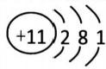

C.CO₂ 的结构式：O=C=O D.Na₂CO₃ 固体中含有非极性共价键和离子键

9.下列说法不正确的是

A. 金刚石和石墨互为同素异形体

B.|6C 表示质子数为6、中子数为8的核素

C. 乙醇和二甲醚(CH₃-O-CH₃) 互为同系物

D. 丙烷的一氯代物和正丁烷的一氯代物种数相同

10.下列生活中的物质与其有效成分的化学式、用途的对应关系中，不正确的是

|  |  |  |  |  |
| --- | --- | --- | --- | --- |
| 选项 | A | B | C | D |
| 生活中的物质 | 食盐 | 小苏打 | 复方氢氧化铝片 | 漂白粉 |
| 有效成分的化学式 | NaCl | Na₂CO₃ | Al(OH)₃ | Ca(ClO)₂ |
| 用途 | 做调味品 | 做发酵粉 | 做抗酸药 | 做消毒剂 |

11. 下列说法正确的是

A.NaHSO₄ 晶体溶于水时，离子键被破坏，共价键不受影响

B. 氢化物稳定性比较： HCl<HF; 酸性比较： H₃PO₄<H₂SO₄

C.Na₂CO₃ 的热稳定性小于NaHCO₃

D.H₂O₂ 易分解是因为H₂O₂ 分子间作用力弱

12.下列离子方程式书写正确的是

A.Na 与 CuSO₄ 水溶液反应：2Na+Cu²+=Cu+2Na⁴

B. 氯气溶于水且与水反应： Cl₂+H₂O=2H+CI-+ClO

C. 二氧化硅和氢氧化钠溶液反应：SiO₂+20H=SiO}+H₂O

D. 铜和氯化铁溶液反应：Fe³*+Cu=Fe²⁴+Cu²+

13. 下列有关实验操作的说法，不正确的是

A. 实验室可以将金属钾保存在煤油中

B. 可用Ba(OH)₂ 溶液鉴别NH₄Cl 、(NH₄)₂SO₄ 和 K₂SO₄

C. 碱液不慎溅到手上，先用大量水冲洗，再用饱和硼酸溶液洗，最后用水冲洗

D. 用容量瓶配制溶液，定容时若加水超过刻度线，立即用滴管吸出多余液体

14.下列说法不正确的是

A. 石油的裂化主要是为了得到更多的轻质油

B. 强酸、强碱、重金属盐等可使蛋白质变性

C. 花生油的主要成分是高级脂肪酸甘油酯，属于高分子化合物

D. 油脂、多糖和蛋白质都能发生水解反应

15. 下列说法正确的是

A. 光照下，等物质的量的甲烷与氯气反应的产物是CH₃Cl

B.CH₂=CHCH₃+Cl₂ 高温 CH₂=CHCH₂Cl+HCl 属于加成反应

C. 乙醇与金属钠能反应，且在相同条件下比水与金属钠的反应更剧烈 D. 可用含氢氧化钠的氢氧化铜悬浊液鉴别乙醇、乙醛和乙酸

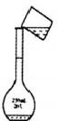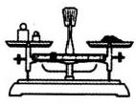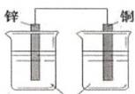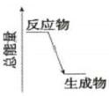二 、选择题(本大题共10小题，每小题3分，共30分。每个小题列出的四个备选项中 只有一个是符合题目要求的，不选、多选、错选均不得分)

16. 用固体样品配制一定物质的量浓度的溶液，需经过称量、溶解、转移溶液、定容等操 作。下列图示对应的操作规范的是



A. 称量 B. 溶解 C. 转移 D. 定容

17. 当光束通过下列物质时，会出现丁达尔效应的是

①酒精溶液 ②Fe(OH)₃ 胶体 ③FeCl₃ 溶液 ④云、雾 ⑤泥浆水

A.②④ B.①③⑤ C.③④⑤ D.①②④

18.下列说法正确的是

A. 图1所示装置能将化学能转变为电能

B. 图2所示反应为吸热反应

C. 锌锰干电池属于一次电池，其中的石墨棒作负极

稀 硫 酸

D. 蓄电池在充电时发生了氧化还原反应 图 1 图2

19. 五种短周期元素的信息见下表，下列叙述正确的是

|  |  |  |  |  |  |
| --- | --- | --- | --- | --- | --- |
| 元素代号 | L | **M** | **Q** | R | T |
| 原子半径/nm | 0.160 | 0.089 | 0.143 | 0.102 | 0.074 |
| 化合价 | +2 | +2 | +3 | +6,-2 | -2 |

A.L 、M 的单质与稀盐酸反应速率L<M

B.Q、T 两元素间可形成两性化合物

C.R、T 两元素的氢化物分子间均能形成氢键

D.L、Q、T 三种元素的简单离子的离子半径： L>Q>T

20. 已知： X(g)+2Y(g)—3Z(g)△H=-a kJ-mol¹(a>0)。下列说法不正确的是

A.0.1 molX和0.2molY 充分反应生成Z 的物质的量一定小于0.3 mol

B. 达到化学平衡状态时，X、Y、Z 的浓度不再发生变化

C. 达到化学平衡状态时，反应放出的总热量可以达到akJ

D. 升高反应温度，逆反应速率增大，正反应速率减小

21. 工业上合成乙苯的反应为：  ,下列说法不正确的是

A. 该反应属于加成反应 B. 化合物丙的一氯取代物有5种

C. 化合物甲由碳原子以单键、双键相互交替结合而成

D. 等质量的甲和乙充分燃烧消耗O₂ 的量：甲<乙

22. 下图为N₂(g) 和 O₂(g) 反应生成NO(g) 过程中的能量变化，下列说法正确的是

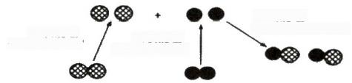放 出 能 量

吸 收 能 量 946 kJ·mol'

kJ·mol''

吸 收 能 量 498 kJ·mol¹

2×632

N₂ (g) 和 O₂ (g) 反应生成N)(g) 过程中的能量变化

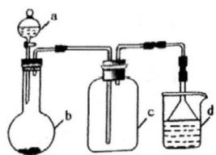A. 在通常情况下， O₂ 比N₂ 稳定

B. 吸热反应一定需要加热才能发生

C.1molN₂(g) 和1molO₂(g) 具有总能量小于2moINO(g) 具有的总能量

D.1molN₂(g) 和 NA个O₂(g) 充分反应生成2molNO(g) 放出的能量为180 kJ 23.实验室中某些气体的制取、收集及尾气处理装置如图所示(省略夹持和净化装置)。

仅用此装置和表中提供的物质完成相关实验，最合理的选项是

|  |  |  |  |  |
| --- | --- | --- | --- | --- |
| 选 项 | a中的物质 | b中的物质 | c中收集的气体 | d中的物质 |
| A | 浓硫酸 | Na₇SO | SO₂ | NaOH溶液 |
| B | 稀硝酸 | Cu | NO₂ | H₂O |
| C | 浓盐酸 | MnO₂ | Cl₂ | NaOH溶液 |
| D | 浓氨水 | CaO | NH₃ | H₂O |

24. 某电镀厂有两种废水，分别含有CN 一和Cr₂O²- 等有毒离子，拟用NaClO 和 Na₂S₂O₃

按照下列流程进行处理。

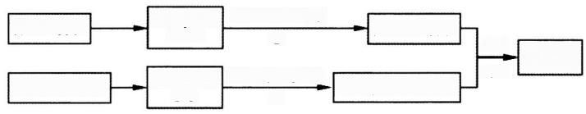

加入NaClO 溶液 ①

加入Na₂S₂O₃ 溶液 ②

调 整 pH 至 10~11

含SO₄²- 、Cr²* 废水

含Cr₂O²~ 废 水

含CNO~ 废水

继续

处理

含CN~ 废水

调整 pH 至

待检水样

2~3

下列说法错误的是

A. 上述流程图中， NaClO 作氧化剂， Na₂S₂O₃ 作还原剂

B. 可以用ClO₂ 代替NaClO 除去CN

C.Cr*的进一步处理方法可以是调节pH值使其生成 Cr(OH)₃沉淀，过滤而除去。

D. 反应②中，每消耗1molCr₂O₇²- 转移电子的数目为3NA(NA表示阿伏伽德罗常数) 25.下列实验操作、现象和得出的结论正确的是

|  |  |  |  |
| --- | --- | --- | --- |
| 选项 | 实验操作 | 现象 | 结论 |
| A | 将某溶液与稀盐酸反应产生的 气体通入澄清石灰水 | 石灰水变浑浊 | 该溶液中一定含有CO₃² |
| B | 向溶液中加入盐酸酸化的氯化 钡 | 产生白色沉淀 | 溶液中一定含有SO₄2 |
| C | 把铝片插入浓硫酸中 | 无明显现象 | 常温下铝与浓硫酸不反应 |
| D | 取5mL0.1 molL¹KI溶液于试  管中，加入1mL0.1 mol·L- ¹ FeCl₃溶液，充分反应后滴入5 滴15%KSCN溶液 | 溶液变血红色 | KI与FeCl₃ 的反应有一定 限度 |

**非选择题部分**

Al

高温 ②

化合物Z+11.2g 单 质W

化合物 Y

(红棕色固体)

**三、非选择题(本大题共5小题，共40分)**

26 . (6分)

(1)①写出胆矾的化学式 4 ②写出葡萄糖的结构简式 (2)写出红热的铁与水蒸气反应的化学方程式 A

(3)写出氯化铝溶液中滴加过量氨水的离子反应方程式 ▲ 27.(10分)丙烯酸乙酯是一种食品用合成香料，可用以下方法合成：

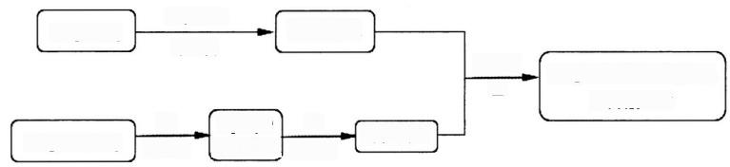

**无机物M**

有机物 A

催化剂

催化剂 △

O₂ C₃H₄O O₂

催化剂 有机物B 催化剂

CH₂=CHCOOCH₂CH₃ 丙烯酸乙酯

CH₂=CHCH₃

有机物C

**CH₂=CH₂**

请回答：

(1)乙烯的电子式为_ A ;有机物A 中含有的官能团名称为 A

(2)有机物B 的结构简式为. ▲

(3)下列说法不正确的是_ A

A. 乙烯生成有机物A 的反应类型为取代反应

B. 聚乙烯、丙烯和丙烯酸乙酯均可使酸性高锰酸钾溶液褪色

C. 丙烯酸乙酯可以发生氧化、加成、水解、聚合等反应

D. 可以用新制碱性 Cu(OH)₂ 悬浊液区分有机物 A、B、C

(4)有机物A 和 C 反应的化学方程式为_ 

(5)请写出CH₂=CHCH₃ 发生聚合反应的方程式

28.(10分) 某化合物X由三种元素组成，其转化关系如下图所示：

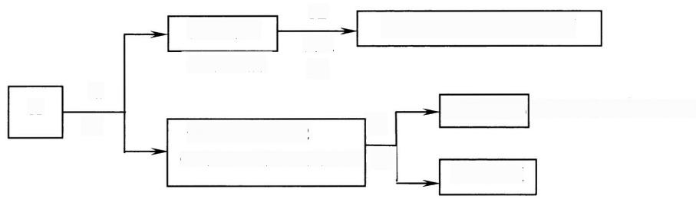

△

无色气体3(标态下体积为4.48/3L)

①

(红棕色) (带火星木条复燃) ③

无色溶液

气体1+气体2

水

X

(强酸性溶液，恰好中和消耗1/3molKOH)

已知：无色气体3在空气中转变为红棕色气体1。

回答以下问题：

(1)Al 在元素周期表中的位置 ▲

(2)步骤②的化学反应方程式是. A ;

(3)气体1与水发生反应的离子反应方程式_ 

(4)鉴别红棕色气体1与Brz 蒸气的下列方法中，合理的是 A. 通入水中观察溶液的颜色变化

B. 直接观察两种气体的颜色

C. 分别通入AgNO₃溶液中观察有否沉淀

D. 用湿润的KI淀粉试纸检验是否变蓝色

(5)化合物X的化学式为

29.(8分)实验室制备少量 Na₂S₂O₅ 的方法是：在不断搅拌下，控制反应温度在40℃左

右，向Na₂CO₃ 过饱和溶液中通入足量SO₂, 即可制得Na₂S₂O₅ 。实验装置如下：

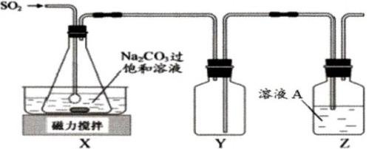

已知：焦亚硫酸钠 (Na₂S₂O₅) 是常见的抗氧化剂，在空气中、受热均易分解；

酸 性 ：H₂SO₃>H₂CO₃

请回答：

(1)任写一个能得到 SO₂ 的化学反应方程式

(2)在锥形瓶中生成 Na₂S₂O₅ 的反应分两个过程，分别可表示为_ A (用 离子方程式表示)、2NaHSO₃=Na₂S₂Os+H₂O。

(3)下列说法正确的是 ▲

A. 装置X 中通SO₂ 气体的末端是带许多小孔的玻璃球泡，其主要作用是防止堵 塞

B. 装置Y 的作用是防止倒吸

C. 装置 Z 中的溶液A 可以是NaOH 溶液

D. 过饱和碳酸钠溶液性质稳定，在相同条件下其浓度小于饱和溶液的浓度 (4)实验制得的Na₂S₂O₅ 固体中含一定量Na₂SO₃ 和 Na₂SO₄, 其可能的原因是

A

。

30.(6分)由铜和三氧化二铁组成的混合粉末共19.2g, 加入到浓度为1mol-L-'的硫酸

中，使之充分反应。

(1)若硫酸溶液过量，且测得反应后溶液中 Fe²+和 Fe³*的物质的量相等，则原混合

物中铜的质量为. ▲g;

(2)若固体混合物恰好能全部溶解在硫酸中，且消耗的硫酸体积为VmL, 求 V 的最

小值，并简要写出推理及计算过程。

**2020学年第二学期高中期末教学质量检测高一化学答题卡**

**姓名：** **班级：**

**考场/座位号：**

|  |
| --- |
| **注意事项**  1.答题前，考生先将自己的姓名、班级、考场填写清楚，并认真核对 条形码上的姓名和准考证号。  2.选择题部分请按题号用2B铅笔填涂方框，修改时用橡皮擦干净，不 留痕迹。  3.非选择题部分请按题号用0.5毫米黑色墨水签字笔书写，否则作答 无效。要求字体工整、笔迹清晰。作图时，必须用2B铅笔，并描浓。 4.在草稿纸、试题卷上答题无效。  5.请勿折叠答题卡，保持字体工整、笔迹清晰、卡面清洁 |

**贴条形码区**

(正面朝上，切勿贴出虚线方框)

|  |  |  |
| --- | --- | --- |
| **正确填涂** | **缺考标记** |  |

**选择题**

|  |  |  |  |  |  |  |  |  |  |  |  |  |  |  |  |  |  |  |  |  |  |  |  |  |  |
| --- | --- | --- | --- | --- | --- | --- | --- | --- | --- | --- | --- | --- | --- | --- | --- | --- | --- | --- | --- | --- | --- | --- | --- | --- | --- |
| |  |  |  |  |  | | --- | --- | --- | --- | --- | | 1 [A][B][C][D] | 6 [A][B][C][D] | 11 [A][B][C][D] | 16 [A][B][C][D] | 21 [A][B][C][D] | | 2 [A][B][C][D] | 7 [A][B][C][D] | 12 [A][B][C][D] | 17 [A][B][C][D] | 22 [A][B][C][D] | | 3 [A][B] [C][D] | 8 [A][B][C][D] | 13 [A][B][C][D] | 18 [A][B][C][D] | 23 [A][B][C][D] | | 4 [A][B][C][D] | 9 [A][B][C][D] | 14 [A][B][C][D] | 19 [A][B][C][D] | 24 [A][B][C][D] | | 5 [A][B][C][D] | 10 [A][B][C][D] | 15 [A][B][C][D] | 20 [A][B][C][D] | 25 [A][B][C][D] | |

**非选择题**

|  |  |
| --- | --- |
| 26.(6分)  (1)①  (2) | ② |
| (3) | |

|  |
| --- |
| 27.(10分)  (1)  (2)  (3)  (4)  (5) |

|  |
| --- |
| 28.(10分)  (1) (2)  (3)  (4) (5) |

|  |
| --- |
| 29.(8分)  (1)  (2)  (3)  (4) |
|  |

填空题

|  |
| --- |
| 30.(6分)  (1)  (2)  简要计算过程如下： |

2020 学年第二学期高一年级化学期末调测答案

一 、选择题(每小题2分，共30分)

|  |  |  |  |  |  |  |  |  |  |  |  |  |  |  |  |
| --- | --- | --- | --- | --- | --- | --- | --- | --- | --- | --- | --- | --- | --- | --- | --- |
| 题号 | 1 | 2 | 3 | 4 | 5 | 6 | 7 | 8 | 9 | 10 | 11 | 12 | 13 | 14 | 15 |
| 答案 | B | B | A | A | B | A | D | C | C | B | B | C | D | C | D |

二、选择题(每小题3分，共30分)

|  |  |  |  |  |  |  |  |  |  |  |
| --- | --- | --- | --- | --- | --- | --- | --- | --- | --- | --- |
| 题号 | 16 | 17 | 18 | 19 | 20 | 21 | 22 | 23 | 24 | 25 |
| 答案 | B | A | D | B | D | C | C | A | D | D |

三、非选择题(40分)

26 . (6分)

(1)①CuSO₄·5H₂O(1 分 ) ②CH₂OH(CHOH)₄CHO(1 分 )

 ( 2 分 )

(3)A³⁴+3NH₃·H₂O=Al(OH)₃↓+3NH₄ ( 2 分 )

27. (10分)

H H

(1)H:C::C:H ( 1 分 ) 羟 基 ( 1 分 )

(2)CH₂=CH—CHO (2 分 ) : (3)AB (2 分 )

(4)CH₂=CHCOOH+CH₃CH₂OH→CH₂=CHCOOCH₂CH₃+H₂O (2 分 )

(5) 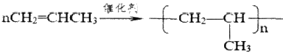 ( 2 分 )

28.(10分)

(1)第三周期第IA 族 ( 2 分 )

 ( 2 分 )

(3)3NO₂+H₂O=2H++2NO₃~+NO (2分)

(4)AC(2 分 )

(5)Fe(NO₃)₂ (2 分)

29 . (8分)

(1)Na₂SO₃+H₂SO₄=Na₂SO₄+SO₂t+H₂O (2 分 )

(2)2SO₂+CO₃²-+H₂O=2HSO₃-+CO₂ ( 2 分 )

(3)BC (2分)

(4)在制备过程中Na₂S₂O₅ 分解生成Na₂SO₃,Na₂S₂O₅ 氧化生成Na₂SO₄. (2 分 )

30 . (6分)

(1)3.2g (2 分 )

(2)257.1mL (2 分 )

简要计算过程如下：

当铜恰好能把 Fe³+全部转化为Fe²+时，氧化铁的质量最小，即所消耗的硫酸的量最小； 设混合物中铜与氧化铁的物质的量分别为xmol 和 ymol, 则 6 4x+160y=19.2 和 x=y。

解得y=3/35mol,V (最小)=3/35×3×1000~257.1mL (2 分 )